Zadanie pre MIPSIM

Princípy počítačového inžinierstva 2021

Norbert Matuška

Zadanie
Napíšte program, ktorý bude simulovať pohyb hráča na šachovnici podľa obrázka. Ľavé horné políčko šachovnice má súradnice (riadok, stĺpec) = (1,1) a pravé spodné políčko má súradnice (5,5). Na šachovnici sa nachádzajú statické šachové figúrky, ktoré ohrozujú hráča, ak tento sa nachádza na určitých políčkach šachovnice (viď. obrázok). Ďalej sa tu môžu nachádzať prekážky, ktoré bránia figúrkam vo výhľade. Hráč môže začínať hru na niektorom z voľných políčok mimo ohrozenia figúrkou a môže vykonávať kroky o 1 políčko smerom na niektorú svetovú stranu. Hráč má povolené prechádzať aj cez okraje šachovnice – ak sa napríklad nachádza na súradniciach (2,5) a vykoná krok vpravo, jeho nové súradnice budú (2,1).
Od adresy 0h bude v pamäti údajov pred spustením programu uložená postupnosť čísel (každé číslo na samostatnej adrese) reprezentujúca trasu, ktorú hráč počas hry vykoná, a to nasledovným spôsobom. Pohyb smerom:
- hore = 1h,
- vpravo = 2h,
- dole = 3h,
- vľavo = 4h,
- koniec = 0h.
Hodnota 0h reprezentuje ukončenie postupnosti. Môžete predpokladať, že hráč sa nikdy nepokúsi vstúpiť na políčko s prekážkou, ani na políčko so šachovou figúrkou. Zistite, či počas vykonávania zadanej postupnosti dôjde alebo nedôjde k ohrozeniu hráča šachovou figúrkou. Ak áno, program by mal ihneď skončiť a na adresu c0h uložte hodnotu 1. Ak nie, teda program načíta ukončovací znak 0h, uložte na adresu c0h hodnotu 0. Aktuálnu (a teda aj štartovaciu) riadkovú a stĺpcovú súradnicu hráča uchovávajte na adresách a0h resp. b0h.
Úloha 14
 | 1 | 2 | 3 | 4 | 5
1 |  | • |  | •
2 |  |  | S
3 |  | • |  | •
4 | • |  |  |  | •
5
S – strelec, • - ohrozenie

Riešenie

Pamäť programu
Adr. | Label | Inštrukcia | Komentár
0h |  | LW $25,00a0($0) | Načítame začiatočnú riadkovú súradnicu z PÚ z adresy a0h  do registra R25
4h |  | LW $26,00b0($0) | Načítame začiatočnú stĺpcovú súradnicu z PÚ z adresy b0h  do registra R26
8h | begin | LW $22,0000($20) | Do registra R22 načítame prvok postupnosti z PÚ z adresy,  na ktorú ukazuje ukazovateľ v registri R20
ch |  | ADDI $20,$20,0004 | Zväčšíme ukazovateľ v registri R20 o 4, aby ukazoval na  ďalší prvok postupnosti v poradí
10h |  | NOP
14h |  | BEQ $25,$1,cmp1 | Skontrolujeme, či hráč nestojí na riadku, kde sa nachádza ohrozenie, ak áno, skoč na kontrolu stĺpcovej súradnice cmp1
18h |  | BEQ $25,$3,cmp1 | Skontrolujeme, či hráč nestojí na riadku, kde sa nachádza ohrozenie, ak áno, skoč na kontrolu stĺpcovej súradnice cmp1 (2x môžeme využiť cmp1, pretože ohrozenia na riadku 1 a 3 sú v rovnakom stĺpci)
1ch |  | BEQ $25,$4,cmp2 | Skontrolujeme, či hráč nestojí na riadku, kde sa nachádza ohrozenie, ak áno, skoč na kontrolu stĺpcovej súradnice cmp2
20h |  | BEQ $0,$0,start | Ak nie sme na riadkoch, kde sa nachádza ohrozenie, skáčeme na štart
24h | cmp1 | BEQ $26,$2,gameover | Skontrolujeme, či hráč nestojí aj na stĺpci ohrozenia, ak áno, musíme ukončiť hru, teda skáčeme na gameover
28h |  | BEQ $26,$4,gameover | Skontrolujeme, či hráč nestojí aj na stĺpci ohrozenia, ak áno, musíme ukončiť hru, teda skáčeme na gameover
2ch |  | BEQ $0,$0,start | Ak nie sme na stĺpcoch, kde sa nachádza ohrozenie, skáčeme na štart
30h | cmp2 | BEQ $26,$1,gamover | Skontrolujeme, či hráč nestojí aj na stĺpci ohrozenia, ak áno, musíme ukončiť hru, teda skáčeme na gameover
34h |  | BEQ $26,$5,gameover | Skontrolujeme, či hráč nestojí aj na stĺpci ohrozenia, ak áno, musíme ukončiť hru, teda skáčeme na gameover
38h |  | BEQ $0,$0,start | Ak nie sme na stĺpcoch, kde sa nachádza ohrozenie, skáčeme na štart
3ch | gameover | SW $1,00c0($0) | Inkrementujeme údaj v data memory na adrese c0h o 1, ktorý nám podáva informáciu o tom, či sa hráč dostal do ohrozenia
40h |  | SW $25,00a0($0) | Zapíšeme riadkovú súradnicu do data memory na adresu a0h
44h |  | SW $26,00b0($0) | Zapíšeme stĺpcovú súradnicu do data memory na adresu b0h
48h |  | BEQ $0,$0,end | A skočíme na koniec
4ch |  | NOP
50h | start | BEQ $22,$1,one | Ak je načítaný prvok postupnosti v reg. R22 rovný 1  (konštantu 1 máme uloženú v reg. R1)  skoč na podprogram pre vykonanie pohybu hore  ktorý sa nachádza na labeli „one“
54h |  | BEQ $22,$2,two | Ak je načítaný prvok postupnosti v reg. R22 rovný 2  (konštantu 2 máme uloženú v reg. R2)  skoč na podprogram pre vykonanie pohybu vpravo  ktorý sa nachádza na labeli „two“
58h |  | BEQ $22,$3,three | Ak je načítaný prvok postupnosti v reg. R22 rovný 3  (konštantu 3 máme uloženú v reg. R3)  skoč na podprogram pre vykonanie pohybu dole  ktorý sa nachádza na labeli „three“
5ch |  | BEQ $22,$4,four | Ak je načítaný prvok postupnosti v reg. R22 rovný 4  (konštantu 4 máme uloženú v reg. R4)  skoč na podprogram pre vykonanie pohybu vľavo  ktorý sa nachádza na labeli „four“  inak to musí byť 0 a pokračujeme ďalej:
60h |  | SW $25,00a0($0) | Zapíšeme riadkovú súradnicu do data memory na adresu a0h
64h |  | SW $26,00b0($0) | Zapíšeme stĺpcovú súradnicu do data memory na adresu b0h
68h |  | BEQ $0,$0,end | A skočíme na koniec
6ch | one | BEQ $25,$1,up5 | Je riadková súradnica rovná 1? ak hej, skáčeme na podprogram, kde sa posunieme na opačnú stranu hracej plochy
70h |  | SUBI $25,$25,0001 | Ak nie, pohyb hore – znížime riadkovú súradnicu o 1
74h |  | BEQ $0,$0,begin | A skočíme naspäť na začiatok
78h |  | NOP
7ch | two | BEQ $26,$5,right5 | Je stĺpcová súradnica rovná 5? ak hej, skáčeme na podprogram, kde sa posunieme na opačnú stranu hracej plochy
80h |  | ADDI $26,$26,0001 | Ak nie, pohyb vpravo – zvýšime stĺpcovú súradnicu o 1
84h |  | BEQ $0,$0,begin | A skočíme naspäť na začiatok
88h |  | NOP
8ch | three | BEQ $25,$5,down5 | Je riadková súradnica rovná 5? ak hej, skáčeme na podprogram, kde sa posunieme na opačnú stranu hracej plochy
90h |  | ADDI $25,$25,0001 | Ak nie, pohyb dole – zvýšime riadkovú súradnicu o 1
94h |  | BEQ $0,$0,begin | A skočíme naspäť na začiatok
98h |  | NOP
9ch | four | BEQ $26,$1,left5 | Je stĺpcová súradnica rovná 1? ak hej, skáčeme na podprogram, kde sa posunieme na opačnú stranu hracej plochy
a0h |  | SUBI $26,$26,0001 | Ak nie, pohyb vľavo – znížime stĺpcovú súradnicu o 1
a4h |  | BEQ $0,$0,begin | A skočíme naspäť na začiatok
a8h |  | NOP
ach | up5 | ADDI $25,$25,0004 | Zvýšime riadkovú súradnicu o 4, aby sme sa dostali na opačnú stranu hracej plochy
b0h |  | BEQ $0,$0,begin | A skočíme naspäť na začiatok
b4h |  | NOP
b8h | right5 | SUBI $26,$26,0004 | Znížime stĺpcovú súradnicu o 4, aby sme sa dostali na opačnú stranu hracej plochy
bch |  | BEQ $0,$0,begin | A skočíme naspäť na začiatok
c0h |  | NOP
c4h | down5 | SUBI $25,$25,0004 | Znížime riadkovú súradnicu o 4, aby sme sa dostali na opačnú stranu hracej plochy
c8h |  | BEQ $0,$0,begin | A skočíme naspäť na začiatok
cch |  | NOP
d0h | left5 | ADDI $26,$26,0004 | Zvýšime stĺpcovú súradnicu o 4, aby sme sa dostali na opačnú stranu hracej plochy
d4h |  | BEQ $0,$0,begin | A skočíme naspäť na začiatok
... | ... | ... | ...
140h | end | NOP | koniec programu
Simulujeme napríklad takúto postupnosť krokov: 3, 2, 1, 4, 4, 4, 4. Začiatočné súradnice hráča sú (5,1). Konečné súradnice hráča po vykonaní postupnosti krokov budú (riadok, stĺpec) = (1,2) – podľa obrázka nižšie:
 | 1 | 2 | 3 | 4 | 5
1 | $$→$$ | x• |  | •
2 |  |  | S
3 |  | • |  | •
4 | • |  |  |  | •
5 | H
S – strelec, • - ohrozenie

Obsah registrov a pamäti údajov pred spustením programu
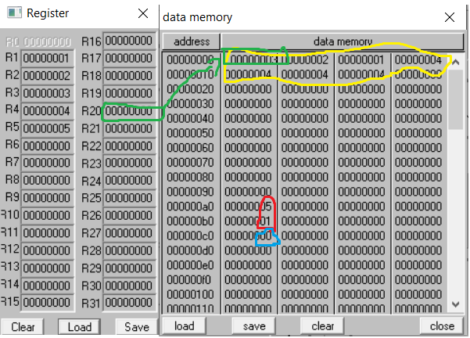
Register | Údaj | Komentár
R1 | 1h | konštanta 1 na porovnávanie
R2 | 2h | konštanta 2 na porovnávanie
R3 | 3h | konštanta 3 na porovnávanie
R4 | 4h | konštanta 4 na porovnávanie
R5 | 5h | konštanta 5 na porovnávanie
R20 | 0h | ukazovateľ do postupnosti prvkov, na začiatku ukazuje na 1. prvok
R22 | 0h | sem sa bude načítavať prvok postupnosti z pamäte údajov
R25 | 0h | sem sa načíta začiatočná riadková súradnica z PÚ z adresy a0h  následne sa bude počas behu programu aktualizovať
R26 | 0h | sem sa načíta stĺpcová súradnica z PÚ z adresy b0h  následne sa bude počas behu programu aktualizovať

Adresa | Údaj | Komentár
0h – 40h | 3h, 2h, 1h, 4h, 4h, …, 0h | postupnosť krokov
a0h | 3h | začiatočná riadková súradnica
b0h | 3h | začiatočná stĺpcová súradnica
c0h | 0h | začiatočná hodnota o ohrození hráča

Obsah registrov a pamäti údajov po spustení programu
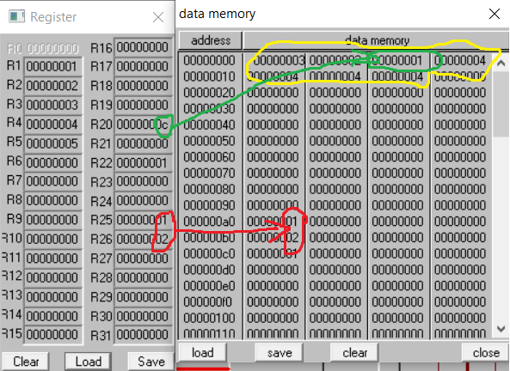
Register | Údaj | Komentár
R20 | 0ch | ukazovateľ do postupnosti prvkov, na konci ukazuje na prvok v postupnosti za poslednym, ktorý nás posunul do ohrozenia.(ukazuje preto už na ďalší, pretože máme tak program napísaný a skôr sa posunie ukazovateľ, ako sa vykoná kontrola pre ohrozenie hráča)
R25 | 1h | konečná riadková súradnica, ktorá sa uloží do PÚ na adresu a0h
R26 | 2h | konečná stĺpcová súradnica, ktorá sa uloží do PÚ na adresu b0h

Adr. | Údaj | Komentár
0h – 40h | 3h, 2h, 1h, 4h, 4h, …, 0h | postupnosť krokov
a0h | 1h | konečná riadková súradnica
b0h | 2h | konečná stĺpcová súradnica
c0h | 1h | konečná informácia o ohrození hráča

